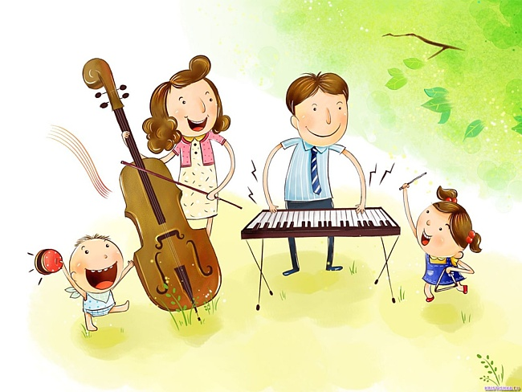

Не секрет, что во многих семьях родители совсем не уделяют внимание, музыкальному развитию детей, считая, что это необязательно. Гораздо важнее, по их мнению, научить ребенка читать, считать, писать. «Если не заложить с самого начала прочный фундамент, то бесполезно пытаться построить прочное здание: даже если оно будет красиво снаружи, оно всё равно развалиться на кусочки от сильного ветра и землетрясения», -считают педагоги. Время упущенное как возможность формирования интеллекта, творческих-, музыкальных способностей ребёнка, будет невосполнимо.
Очень благотворно занятия музыкой влияют на физическое развитие ребенка. Ведь без приобщения к этой области искусства невозможно полноценное становление личности ребенка. А самое главное – отсутствие какой –либо из способностей может тормозить развитие остальных. Значит, задачей родителей является устранение нежелаемого тормоза.
Тесная работа родителей и детей, не только дома, но главное в жизни детского сада обеспечит целостность педагогического процесса. А это - участие в праздниках, развлечениях, в музыкальных занятиях, музыкальных гостиных, музыкальных конкурсах и т.д. Всё это –вселяет уверенность родителей в детей, которая способствует хорошему выступлению на праздниках.

Для достижения цели важно использовать различные формы:
Консультации
Игротека

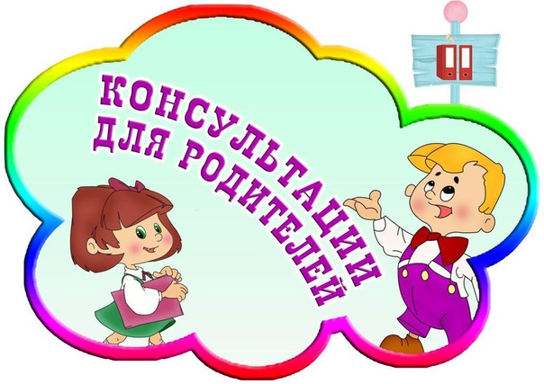
Консультации -эта форма общения музыкального руководителя с родителями является довольно эффективной. Они проводятся индивидуально по вопросам музыкального воспитания детей. Например, когда родители испытывают затруднения в том, как организовать музыкальное воспитание ребенка дома, на что оно должно быть направлено. Какие формы музыкального преподавания важны для развития малыша. А так же информация вывешивается в музыкальном уголке.
ШУМОВОЙ ОРКЕСТР ДОМА
Игра в оркестре развивает у детей не только музыкальный слух, но и воспитывает дисциплинированность, самостоятельность, настойчивость, усидчивость, волю, художественный вкус, т. е. все те качества, которые так необходимы будущему ученику. Работа с детьми показала, что обучаться игре на инструментах могут все ребята без исключения. Для этого не требуется особых способностей, каких-то определенных музыкальных данных. Развитие музыкальных способностей зависит не только от психолого-педагогических условий, но и, конечно, от музыкальной предметно-развивающей среды. Основные знания и умения ребенок получает на занятиях, которые затем закрепляет в самостоятельной деятельности с родителями дома. Организуйте домашний оркестр из детских музыкальных инструментов, купленых и самодельных музыкальных игрушек и сопровождайте подыгрыванием на них записи детских песен, различных танцевальных и маршевых мелодий.
Некоторые инструменты можно сделать самим. Инструменты должны быть аккуратными, красиво оформленные.

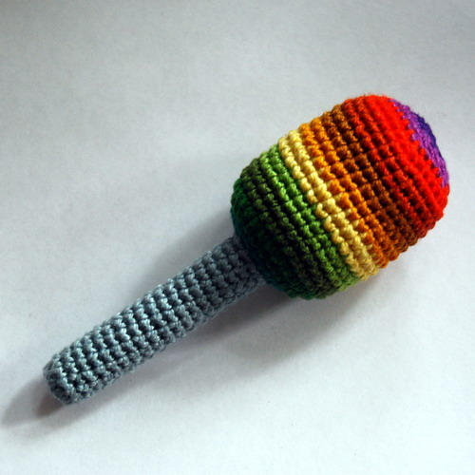
Ее можно сделать из киндер –сюрприза, бутылочки от шампуня или любой коробочки, наполнив ее крупой, камешками, бусинками.

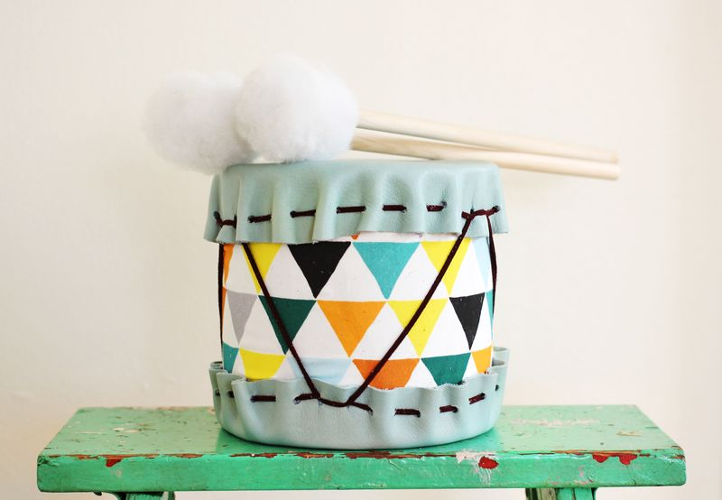
Его можно сделать из пустых майонезных банок или коробок из-под китайской лапши, либо натянуть смоченную в воде плотную бумагу на маленькое ведерко или банку, крепко перевязать резинкой или тесьмой и дать бумаге просохнуть.

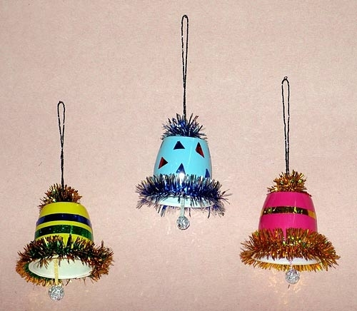
1.В дне одноразового пластмассового стаканчика нужно проделать два отверстия, через которые протягиваются ниточки с нанизанными на них металлическими крышечками, костями от счетов или пуговицами. Концы нитки закрепляются, снаружи стаканчика к ним прицепляется любое кольцо, для того чтобы было удобнее держать инструмент в руках. 2. На нитки нанизываются пуговицы или бусинки, затем концы ниток закрепляются вверху под крышкой маленькой бутылочки из-под минеральной воды.

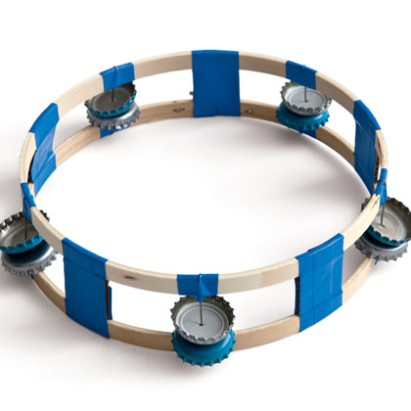

Можно использовать пяльца, напротив друг друга протягивают проволоку с нанизанными на них железными крышками и закрепляют их изолентой, или цветными шерстяными нитками.

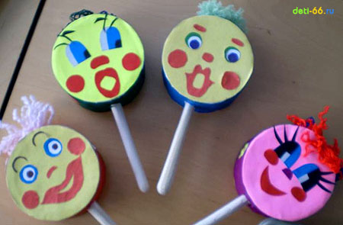

В пластиковой бутылочке протыкается сквозное отверстие, в которое вставляется деревянная палочка, и насыпается любая крупа.

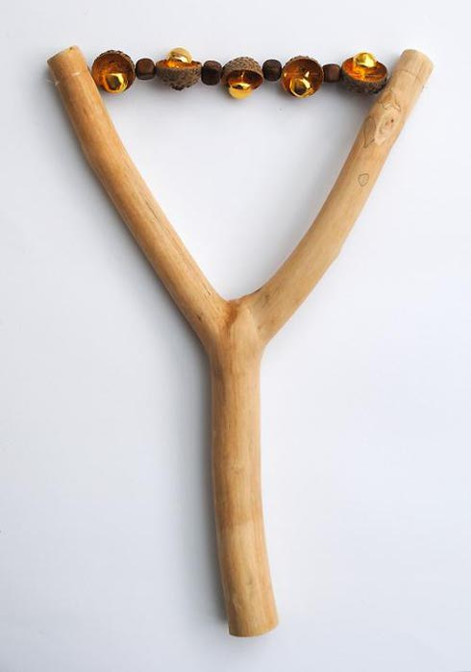

На резинку надеваются металлические крышечки, пуговицы, затем резинка завязывается на ручку от детского ведёрка или на ветку от дерева.

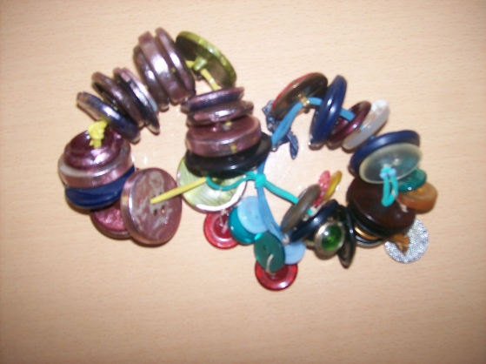
На толстую резинку любой длины нанизывают пивные крышки с отверстиями посередине. Резинку закрепляют с двух сторон, с одной стороны делают петельку для того, чтобы было удобно держать инструмент в руке. На рубеле играют металлической или деревянной палочкой, быстро проводя по всей длине резинки.

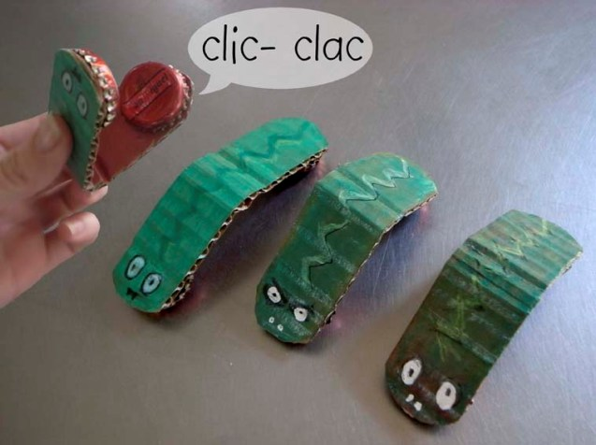

Взять две железные крышки приклеить к картонке, картон сложить пополам.

.
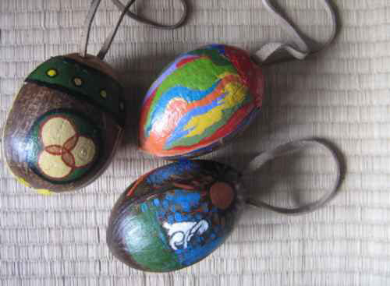
Делают из кокоса, коробочки, баночки или пластмассового яйца от «киндер-сюрприза», наполнив их любой крупой, камешками или бусинками.
Такой аккомпанемент украсит и собственное исполнение песен, кроме того, можно сопровождать его фланелеграфным театром.

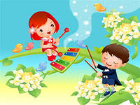
Игра-это та форма общения, которая объединяет взрослых и детей в едином действии. Дети очень любят играть с родителями, но очень часто маленьким детям не хватает живого общения с родителями. Магнитофон и телевизор стали занимать ласковый и родной родительский голос. Недостаток общения негативно сказывается на ещё эмоционально не окрепшем детском организме. Выход очевиден – играйте вместе с детьми и для детей. Пение, через игру укрепит здоровье, улучшит настроение, поможет установить эмоциональный контакт между родителями и ребёнком.
Многие не знают, как заинтересовать своего ребёнка ведь развивать тембровый и ритмический слух ребенка можно с помощью игр и загадок с включением в них детских музыкальных инструментов, для этого Вам предлагается специальная подборка игр.

